ПРЕСС-РЕЛИЗ

Как садовый дом перевести в дом жилой
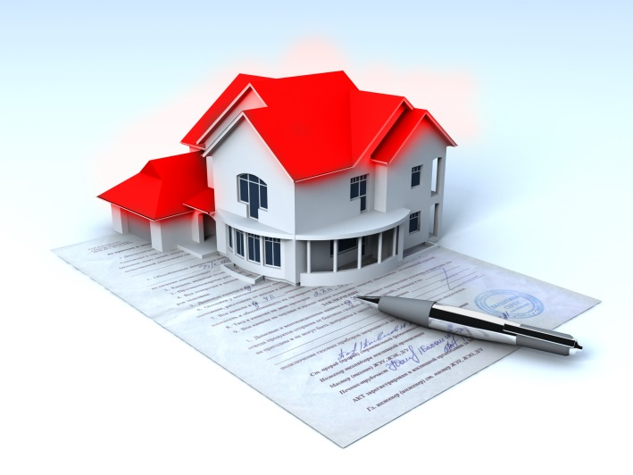
Вступившим 1 января 2019 года в силу Постановлением РФ от от 24.12.2018 № 1653 изменен порядок признания садового дома жилым домом.
Для начала обозначим, что жилой дом – это индивидуально-определенное здание, которое состоит из комнат, а также помещений вспомогательного использования, предназначенных для удовлетворения гражданами бытовых и иных нужд, связанных с их проживанием в нем.
Садовый дом – это здание сезонного использования, предназначенное для удовлетворения гражданами бытовых и иных нужд, связанных с их временным пребыванием в таком здании.
Садовый дом признается жилым домом на основании решения органа местного самоуправления, в границах которого расположен садовый дом.
Для признания садового дома жилым домом соответствующий собственник представляет непосредственно в уполномоченный орган местного самоуправления либо через МФЦ «Мои документы» заявление, в котором должен быть указан кадастровый номер дома и земельного участка, на котором расположен дом, почтовый адрес или адрес электронной почты заявителя и способ направления решения по результатам рассмотрения заявления.
К заявлению прикладываются выписка из ЕГРН в отношении дома, заключение по результатам обследования дома, нотариально удостоверенное согласие третьих лиц (если дом был обременен правами третьих лиц).
Решение о признании садового дома жилым принимается на основании заключения, выдаваемого юридическим лицом или индивидуальным предпринимателем, являющимся членом СРО в области инженерных изысканий о соответствии дома требованиям Федерального закона от 30.12.2009 № 384-ФЗ "Технический регламент о безопасности зданий и сооружений".
Срок рассмотрения заявления и приложенных к нему документов не может превышать 45 дней со дня подачи заявления. Принятое решение направляется заявителю способом, указанным в заявлении, не позднее чем через 3 рабочих дня со дня принятия.

